Оглавление

API 1

Rest 1

# API

Интерфейс программы. Позволяет взаимодействовать между программами.

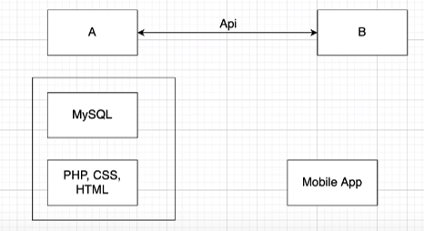

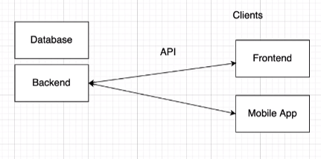

# Rest

Набор правил того, как программисту организовать написание кода серверного приложения, чтобы все системы легко обменивались данными и приложение можно было масштабировать.

Запросы:

GET – получение данных

POST – создание данных

PUT – изменение данных

DELETE – удаление

И т д

Пример

Душно – отложил на лучшие времена

Json в js объект = json.parse();

JS объект в json = json.stringify();